УДК 621.373.8

РАЗРАБОТКА И ИССЛЕДОВАНИЕ СИСТЕМЫ СВЯЗИ НА ОСНОВЕ ПОЛУПРОВОДНИКОВОГО ОПТИЧЕСКОГО КВАНТОВОГО ГЕНЕРАТОРА

Деркач М.Ю., студент, Волков А.Ф., профессор, Ph.D.
(Донецкий национальный технический университет, Донецк, Украина)

Сегодня одним из наиболее активно исследуемых направлений в оптике является применение оптических квантовых генераторов в спутниковых системах связи. Главным преимуществом оптических систем связи над СВЧ является больший объем информации за счет увеличения частоты несущего колебания. Вследствие уменьшения длины волны увеличивается направленность излучения и, соответственно, уменьшается необходимая мощность передатчика. Благодаря этому качеству лазеры получили широкое распространение в спутниковых системах связи.
Однако использование данных преимуществ генераторов, работающих в оптическом диапазоне волн, в основном зависит от создания эффективных схем модуляции светового потока лазера. Выбор вида модуляции излучения оптического диапазона определяется исходя из нескольких критериев. Это тип передаваемой информации, требования к интенсивности светового потока, к необходимой величине коэффициента модуляции, а также мощности модулирующего сигнала, характеру работы прибора и т. д. Основными требованиями, предъявляемыми к модуляторам излучения оптических квантовых генераторов, являются широкополосность, линейность модуляционной характеристики, большой динамический диапазон и экономичность в потреблении энергии.
Существует несколько видов модуляции. По изменяемому параметру модулируемого сигнала разделяют амплитудную, частотную, фазовую и модуляцию поляризации несущего колебания.
Данная работа посвящена исследованию одного из видов амплитудной модуляции, основанного на принципе модуляции источника накачки.
Принцип действия модуляции выходного индуцированного излучения с помощью изменения непосредственно мощности генератора накачки полупроводникового (инжекционного) диодного лазера основан на изменении интенсивности выходного излучения при изменении тока возбуждения оптического квантового генератора.
Но такой способ модуляции связан с некоторыми недостатками, например с изменением ширины спектральной линии: при токах возбуждения, значительно превосходящих пороговые значения (на один порядок), спектральная линия вследствие возбуждения добавочных видов колебаний начинает заметно расширяться. При температуре диода 77 К ширина спектральной линии (на уровне 0,5 от максимального значения) меняется от 175 Å (при токе 150 мА) до 30 Å (при токе 190 мА) [1]. Это является вредным с точки зрения получения модулированного колебания в оптическом диапазоне.
Упрощенная структурная схема системы связи представлена на рисунке 1.

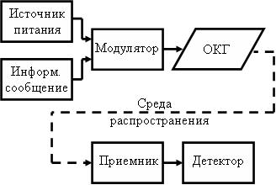
Рисунок 1- Упрощенная структурная схема системы связи на основе лазера

Принцип действия модулятора основан на подаче на ОКГ суммы постоянного напряжения источника накачки и напряжения информационного сообщения. В результате происходит изменение интенсивности излучения лазера по закону информационного колебания. Амплитудная и спектральная диаграмма напряжения на выходе генератора накачки показана на риунке 2.

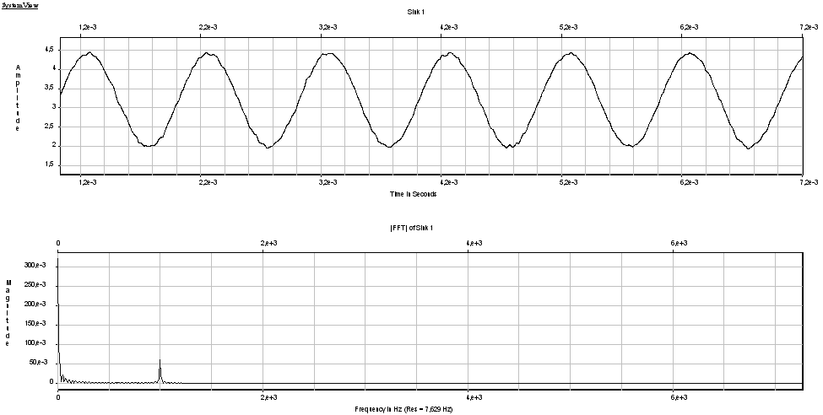
Рисунок 2 - Временная и спектральная диаграмма напряжения генератора накачки оптического квантового генератора

Источник питания, по сути, смещает сигнал сообщения в рабочую область ОКГ. Этим исключается возможность понижения уровня сигнала на входе лазера до уровней ниже порогового тока генерации.
В результате прохождения модулированного сигнала в среде распространения он подвергается влиянию внешних шумов, уровень которых зависит от многих факторов, таких как время суток, климатические и погодные условия и т.д. В определенных условиях уровень внешних шумов может превысить уровень полезного сигнала. В этом случае прием сигнала становится невозможным. Прием и детектирование сигнала реализовано при помощи фоторезистора.
Прием и детектирование сигнала реализован при помощи фоторезистора. Вследствие изменения интенсивности излучения лазера происходит изменение сопротивления фоторезистора и, соответственно, падения напряжения на нем. В результате закон изменения напряжения на выходе будет соответствовать исходному сообщению. Принятый сигнал идентичен по форме информационному сигналу, что и являлось целью данной работы. Также были изучены влияния различных факторов внешней среды на качество детектирования сигнала на приемной стороне.
Временная и спектральная диаграмма детектированного сигнала представлена на рисунке 3.

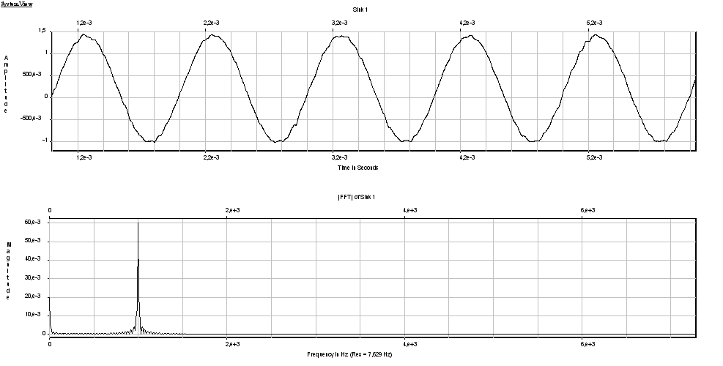
Рисунок 3 - Временная и спектральная диаграмма напряжения на выходе детектора

Таким образом, использование оптических квантовых генераторов в качестве источника колебаний несущей частоты в системах связи является наиболее перспективным направлением для осуществления как спутниковой так и других видов связи. Такая широкая область их применения связана с существенными преимуществами лазеров по сравнению с другими генераторами.

Перечень ссылок
- Чернышев В.Н., Шереметьев А.Г., Кобзев В.В. Лазеры в системах связи – М.: Связь, 1966. – 99 c.

